PLANBESKRIVELSE

DETALJREGULERING FOR
FURUTANGEN SYD PANORAMA
(OMRÅDE RØDSÅSEN)
I ÅMOT KOMMUNE

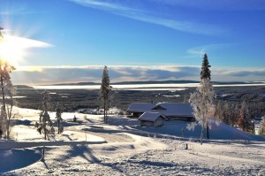

Planforslag, datert 1.11.2017

INNHOLDSFORTEGNELSE
1. INNLEDNING 4
1.1. Bakgrunn 4
1.2. Planprosess (så langt) 4
1.3. Konsekvensutredning 4

2. RAMMER OG PREMISSER FOR PLANARBEIDET 4
2.1. Nasjonale føringer 4
2.2. Regionale føringer 4
2.3. Kommunale føringer 4
2.3.1. Kommuneplanens arealdel 4
2.3.2. Eksisterende reguleringsplaner i området 4

3. BESKRIVELSE AV PLANOMRÅDET 5
3.1. Beliggenhet og planavgrensning 5
3.2. Topografi, landskapstrekk og vegetasjon 5
3.3. Eiendom og eierforhold 5
3.4. Eksisterende infrastruktur innenfor planområdet 5
3.5. Kjente registreringer 5
3.6. Lokaliseringsfaktorer 5

4. BESKRIVELSE AV PLANFORSLAGET 6
4.1. Endringer i forhold til gjeldende planer 6
4.2. Innhold 6
4.3. Arealregnskap 6

5. ENDRINGER AV PLANFORSLAGET UNDERVEIS 6

6. KONSEKVENSER AV PLANFORSLAGET 6
6.1. Planskjema 6
6.2. Vurdering av konsekvenser av planforslaget 6
6.3. Vurdering etter Naturmangfoldloven 7
6.4. Avbøtende tiltak 7

7. VURDERING AV INNKOMNE MERKNADER 7

8. FORSLAGSSTILLERS EGNE VURDERINGER 7

Vedlegg:
- Planbestemmelser.
- Vann- og avløpsplan.
- Arkeologisk rapport.
- Rapport Biomangfold.
- Uttalelser.

- INNLEDNING

  - Bakgrunn
Privat forslagsstiller er Furutangen AS, v/Jan Skogheim.
Furutangen Hytteområde ble første gang regulert for utbygging av tomter i juni 2005. Fra starten av har det vært en målsetning om å utvikle et moderne fritidsområde og et sted hvor hele familien skal kunne trives med aktiviteter og rekreasjon fra en travel hverdag.
Første regulering besto av 99 tomter beliggende rundt det gamle bruket Furutangen. I 2007 ble det regulert inn en justering som inkluderte plassering av et alpinanlegg samt 10 nye tomter på området Furutangen Øvre. Det ble i 2007 også regulert et nytt felt med 47 nye tomter, kalt Furutangen Terrasse. Samtlige 156 tomter er store selveiertomter og ligger i direkte tilknytning til aktivitetene som bygges opp i området.
I juni 2008 ble Furutangen Nord godkjent med 81 nye tomter. Dette er store tomter med flott utsikt beliggende nord-vest for alpinanlegget og med kort atkomst til Mattisstua, lekeområder med mer.
Utbyggingen har fortsatt og det er nå totalt regulert om lag 530 tomter.
Det konkrete planforslaget nå dreier seg om et område ved Rødsåsen, som er identisk med område BFB3 i kommuneplanens arealdel.
Formålet er å tilrettelegge for fritidsbebyggelse, i tråd med kommuneplanen.

  - Planprosess
Oppstartsmøte ble avholdt 19.1.2016.
Det ble sendt ut varsel om oppstart av planarbeid 11.9.2017, med frist 13.10.2017 for uttalelse.
Det er avholdt informasjonsmøte på Furutangen for hytteeiere i området, 5.10.2017.

  - Konsekvensutredning
Planlagt utbygging vurderes til ikke å utløse krav om konsekvensutredning etter ”Forskrift om konsekvensutredninger”. Dette begrunnes i at området er avsatt til byggeområde i kommuneplanen.

- RAMMER OG PREMISSER FOR PLANARBEIDET

Kommunens planlegging må forholde seg til de lover, forskrifter, bestemmelser og retningslinjer som gjelder for kommunal planlegging og virksomhet. Disse forutsettes ivaretatt under planprosessen uten at det foretas en uttømmende opplisting her. Av de mest sentrale kan følgende nevnes:
Rikspolitiske retningslinjer og rundskriv:
- Rikspolitisk retningslinje T-1442 – Miljøverndepartementet, Retningslinjer for behandling av støy i arealplanleggingen.
- Rikspolitisk retningslinje T 4/93 – Miljøverndepartementet, Samordnet areal- og transportplanlegging.
- Rikspolitisk retningslinje T 2-08 – Miljøverndepartementet, Styrking av barn og unges interesser i planleggingen
- Miljøverndepartementets veileder, T-1450, Planlegging av fritidsbebyggelse.

  - Regionale føringer
- Ingen vesentlige føringer for dette området.

  - Kommunale føringer
- Kommuneplanens arealdel viser området som byggeområde for fritidsbebyggelse, BFB3.

- BESKRIVELSE AV PLANOMRÅDET

  - Beliggenhet og planavgrensning
Furutangen ligger i Nordre Osen, omtrent så midt i Hedmark som det går an å komme. Beliggende i lik avstand mellom Trysil og Rena.
Oversiktskart: 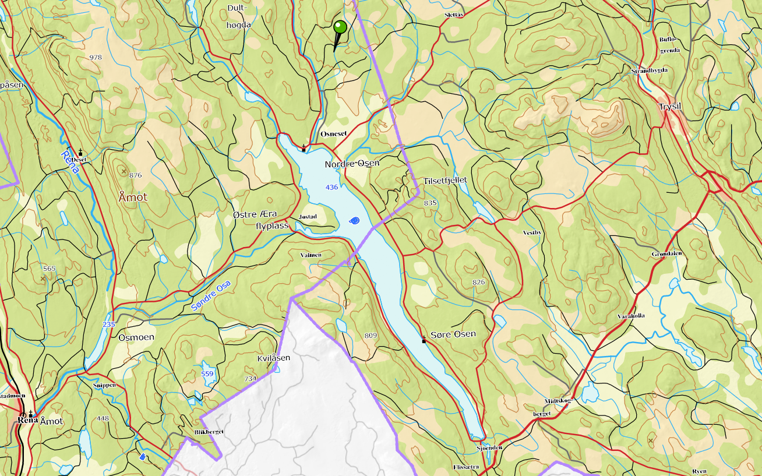

Planområde BFB3:
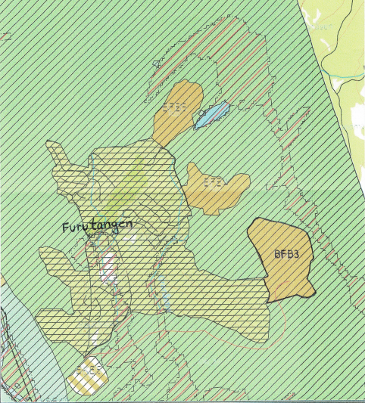

Planavgrensning: 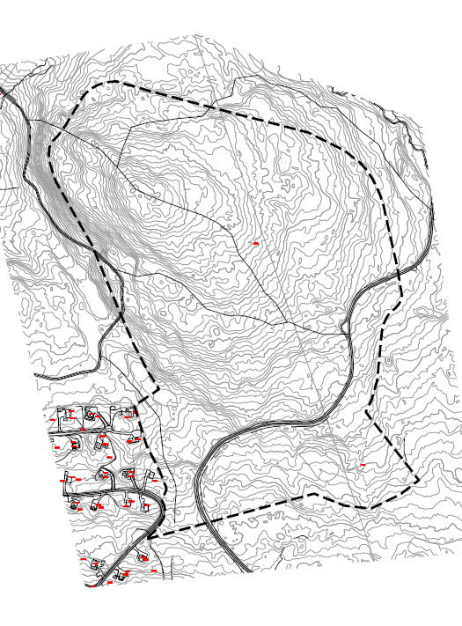

I tillegg til utbyggingsområdet inngår vegadkomst til området i planen.

  - Topografi, landskapstrekk og vegetasjon
Området består av en åsrygg med helning mot sør, vest og øst. Helningsgraden er akseptabel for utbygging. Vegetasjon er blandingsskog, furu og gran av middels bonitet.
  - Eiendom og eierforhold
Eiendommen, (58/26) er en landbrukseiendom.
  - Eksisterende infrastruktur innenfor planområdet
Det finnes vann- og avløpssystemer i nærheten, men ikke direkte i dette området.
Det eksisterer vegadkomst til området.

  - Kjente registreringer
Det er registrert automatisk fredete kulturminner i området, ei kullgrop og ei tjæremile.

- BESKRIVELSE AV PLANFORSLAGET

  - Endringer i forhold til gjeldende planer
Er i forslag til ny kommuneplan, (arealdelen) avsatt til utbyggingsområde for fritidsbebyggelse.

  - Innhold
Planforslaget inneholder en utbygging av fritidsbebyggelse som i hovedsak baseres på samme utbyggingsmønster som tidligere på Furutangen. Forholdsvis store tomter og god avstand mellom hytteenhetene.
Ved vannforsyningsområdet legges det til rette for et driftsområde i forbindelse med drift av vann- avløp og veger.
Det legges opp til egen vannforsyning og eget avløpsanlegg for området, se VA-plan. Vannforsyningen kan også kobles sammen med eksisterende system og generelt styrke forsyningen for hele Furutangen.
Adkomstveg til området benytter eksisterende hovedveg inn til Furutangen før den tar av inn til Furutangen Syd og deretter mot sydøst med en ny vegbit på ca. 120 meter, så inn på eksisterende skogsbilveg Skogheim-Gamlesætra. Benytter så denne inn til utbyggingsområdet.
Det er innarbeidet turstier/skiløyper som tilknyttes eksisterende løypenett. Planen inneholder et aktivitets- og lekeområde, der det vil bli tilrettelagt spesielt for barn.

  - Arealregnskap

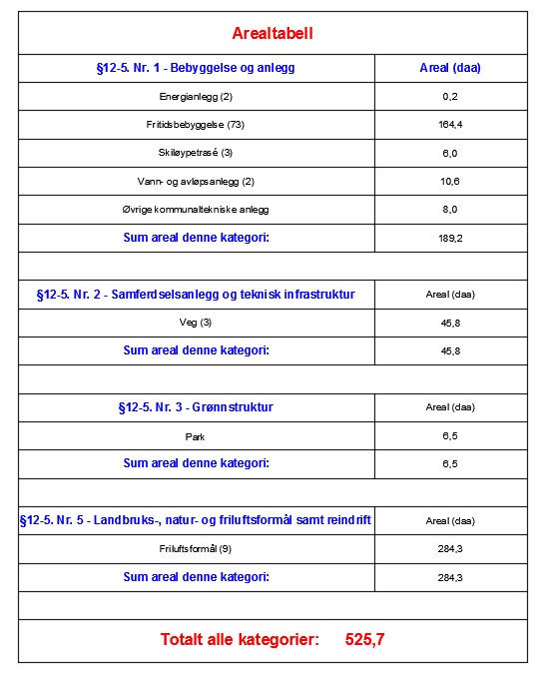

- ENDRINGER AV PLANFORSLAGET UNDERVEIS
I varsel om oppstart ble det beskrevet at kun anleggstrafikk i forbindelse med utbyggingen skulle benytte vegadkomst, som beskrevet i pkt. 4.2. Adkomst til hytter i området skulle gå via eksisterende hytteområde, Åkervegen.
Det ble under prosessen uttrykt skepsis fra hytteeiere langs Åkervegen at den skulle benyttes som adkomstveg.
Det er derfor vurdert andre løsninger og bruk av eksisterende veg som beskrevet i pkt. 4.2 er valgt.

- KONSEKVENSER AV PLANFORSLAGET

  - ROS-analyse
Risiko- og sårbarhetsanalyse er gjennomført iht. planlovens § 4-3 og rundskriv fra DSB. Mange uønskede hendelser er ut fra en generell/teoretisk vurdering sortert i hendelser som kan påvirke nye tiltaks funksjon og hendelser som kan påvirke omgivelsene (henholdsvis konsekvenser av tiltak og konsekvenser for tiltak i tabellen). Forhold som er med i sjekklisten, men som ikke er relevant for tiltakene, er ikke kommentert i analysen.

Vurderinger av sannsynlighet for uønsket hendelse er delt i:
- Svært sannsynlig (4) – kan skje regelmessig: forholdet er kontinuerlig tilstede
- Sannsynlig (3) – kan skje av og til, periodisk hendelse
- Lite sannsynlig (2) – kan skje (ikke usannsynlig)

- Usannsynlig (1) – hendelsen er ikke kjent fra tilsvarende situasjoner/forhold, men teoretisk sjanse.

Vurdering av konsekvenser av uønsket hendelse er delt i:
- Ubetydelig (1): Ingen person- eller miljøskade
- Mindre alvorlig (2): få/små person- eller miljøskade
- Alvorlig (3): Alvorlig person- eller miljøskade

- Svært alvorlig (4): Personskade som medfører død eller varige men, mange skadd eller langvarige miljøskader

Vurdering av risiko som funksjon av sannsynlighet og konsekvens er gitt i tabell nedenfor:

 | Konsekvens: | 1. Ubetydelig | 2. Mindre alvorlig | 3. Alvorlig | 4. Svært alvorlig
Sannsynlighet:
4. | Svært sannsynlig
3. | Sannsynlig
2. | Lite sannsynlig
1. | Usannsynlig

Konklusjon:
Hendelser i røde felt: Tiltak nødvendig.

Hendelser i gule felt: Tiltak vurderes ut fra kostnad/nytte
Hendelser i grønne felt: Enkle tiltak gjennomføres.

3.4.2 Analyse

Tenkelige hendelser, risikovurdering og mulige tiltak er sammenfattet i tabell 2.

Hendelse/Situasjon | Aktuelt? | Sanns. | Kons. | Risiko | Kilde/Kommentar/Tiltak
Naturrisiko
Er området utsatt for, eller kan planen/ tiltaket medføre risiko for:
- Steinskred; steinsprang | Nei
- Snø-/isskred | Nei
- Løsmasseskred | Nei
- Sørpeskred | Nei
- Elve- bekkeflom | Nei
- Tidevannsflom; stormflo | Nei
- Klimaendring; økt nedbør | Ja | 3 | 2 |  | Kan ha en viss betydning i forhold til overvann, grunnet hyppigere og kraftigere regnvær (og økt årsnedbør). Kan løses med riktig dimensjonering av overvannsløsninger og flomveier.
- Vindutsatt | Nei
- Radongass | Ja | 2 | 3 |  | Krav i TEK 10 § 13-5 må dokumenteres i byggesak.
- Naturlige terrengformasjoner som utgjør spesiell fare | Nei
- Annen naturrisiko | Nei
Teknisk og sosial infrastruktur
Kan planen/tiltaket få konsekvenser for strategiske områder og funksjoner:
- Vei, bru, knutepunkt | Nei
- Havn, kaianlegg, farleder | Nei
- Sykehus/-hjem, andre inst. | Nei
- Brann/politi/ambulanse/ sivilforsvar (utrykningstid mm) | Nei |  |  |  | Tilførselsveien/avkjøring, som planlagt vil gi bedre adkomst for utrykningskjøretøyer.
- Kraftforsyning | Nei
- Vannforsyning og avløpsnett | Nei |  |  |  | Det utarbeides egen plan for vannforsyning og avløpsløsninger.
- Forsvarsområde | Nei
- Tilfluktsrom | Nei
- Annen infrastruktur | Nei
Virksomhetsrisiko
Berøres planområdet av, eller medfører planen/tiltaket risiko for:
- Kilder til støybelastning i/ved planområdet (inkl trafikk) | Nei
- Planen/tiltaket medfører økt støybelastning | Nei
- Kilder til akutt forurensning i/ved planområdet | Nei
- Tiltak i planområdet som medfører fare for akutt forurensning | Nei
- Kilder til permanent forurensning i/ved planområdet | Nei
- Tiltak i planområdet som medfører fare for forurensning til grunn eller sjø/vassdrag | Nei
- Område med forurenset grunn | Nei
- Utilsiktet inngrep i eller påvirkning av områder med sårbart plante- eller dyreliv, herunder verneområder | Nei
- Utilsiktet inngrep i eller påvirkning av vassdragsområder | Nei
- Utilsiktet inngrep i automatisk fredete kulturminner / verdifulle kulturmiljø | Nei
- Utilsiktet inngrep i eller påvirkning av andre verdifulle områder (spesifiser) | Nei
- Risikofylt industri mm (kjemikalier/eksplosiver osv) | Nei
- Område for avfallsbehandling | Nei
- Oljekatastrofeområde | Nei
- Høyspentlinje (elektromagnetisk stråling) | Nei
- Ulykke med farlig gods til/fra eller ved planområdet | Nei
- Ulykke i av-/påkjørsler | Nei |  |  |  | Jmf. Hendelse 38
- Ulykke med gående/syklende | Ja | 2 | 3 |  | Spesielt under utbygging med anleggstrafikk bør det settes inn tiltak, som skilting mm for å forhindre ulykker.
- Andre ulykkespunkter langs veg | Nei
- Skog-/lyngbrann | Nei
- Dambrudd | Nei
- Regulerte vannmagasiner, med spesiell fare for usikker is, endringer i vannstand mm | Nei
- Gruver, åpne sjakter, steintipper etc | Nei
- Er tiltaket i seg selv et sabotasje-/terrormål? | Nei
- Er det potensielle sabotasje-/terrormål i nærheten? | Nei
- Annen virksomhetsrisiko | Nei
Spesielle forhold ved utbygging/gjennomføring

Endelig risikovurdering
Konsekvens:  Sannsynlighet: | 1. Ubetydelig | 2. Mindre alvorlig | 3. Alvorlig | 4. Svært alvorlig
4. Svært sannsynlig
3. Sannsynlig |  | 7
2. Mindre sannsynlig |  |  | 9, 38
1. Lite sannsynlig
Hendelser som er vurdert å være sannsynlige til svært sannsynlige og/eller ha alvorlige til svært alvorlige konsekvenser, krever tiltak, jf tabell 1. Det er ikke identifisert slike hendelser eller situasjoner i planområdet. Risikosituasjonen oppsummeres i følgende kapitler.

Konklusjon:
Hendelser i røde felt:
- Ingen.
5
Hendelser i gule felt:

- 7 Klimaendring, økt nedbør
Kan ha en viss betydning i forhold til overvann, grunnet hyppigere og kraftigere regnvær (og økt årsnedbør). Kan løses med riktig dimensjonering av overvannsløsninger og flomveier.
- 9 Radongass
Krav i TEK 10 § 13-5 må dokumenteres i byggesak.
- 38 Ulykke med gående/syklende
Spesielt under utbygging med anleggstrafikk bør det settes inn tiltak, som skilting mm for å forhindre ulykker.

Hendelser i grønne felt:
- Ingen

  - Vurdering av konsekvenser av planforslaget
Miljø

Landskap

Eksisterende situasjon:
Nytt byggeområde inntil eksisterende hytteområde. Består av skogbruksområde.
Mulige virkninger:
En utbygging av området vil føre til endringer i landskapet. Tiltaket vil derfor få konsekvenser for opplevelsen av området.
Utredning/vurdering:
Nye tomter er plassert i terrenget med vekt på eksisterende hyttemiljø og landskapsvirkninger. En samlet vurdering med bakgrunn i krav om tilrettelegging av infrastruktur i hele området vurderes landskapsvirkningene å være innenfor et akseptabelt nivå.

Kulturminner og kulturmiljø

Eksisterende situasjon:
Det er registrert automatisk fredete kulturminner i området, ei kullgrop og ei tjæremile. I rapport av 27.11.2014 har de id nr. 49853, (kullgrop) og id nr. 69347, (tjæremile).
Oversiktskart: 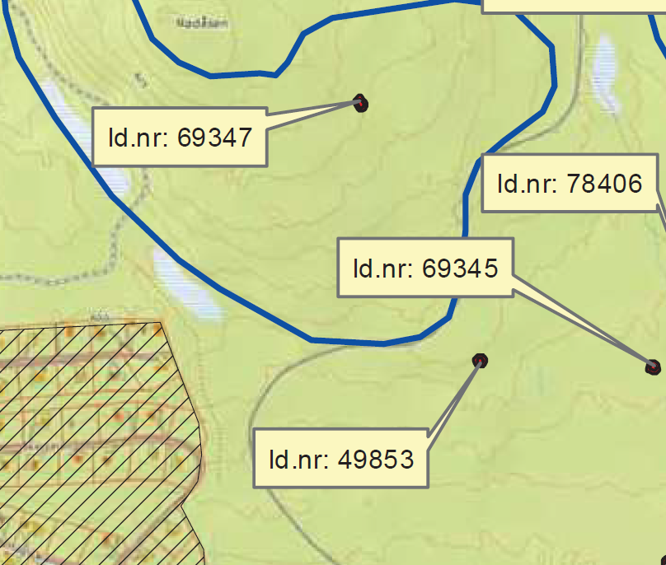

Mulige virkninger:
Tiltaket kan føre til at disse forsvinner.

Utredningsbehov:
Det er utredningsplikt i henhold til kulturminneloven § 9. Hedmark Fylkeskommune må vurdere om undersøkelsesplikten er oppfylt gjennom tidligere planprosesser eller om det eventuelt må gjøres ytterlige utredninger. Rapport fra 27.11.2014 innehar registreringer.

Utredning/vurdering:
Kulturminnene, Id 69347 er ikke mulig å bevare med det utbyggingsmønster som planforslaget legger opp til og søkes derfor frigitt gjennom reguleringplanprosessen.
Kulturminne, Id 49853 bevares gjennom planen, ved å legge inn hensynssone.

Naturmangfold

Eksisterende situasjon:
Henvises til miljøfaglig utredning, MU-rapport 2014-33.

Mulige virkninger:
Tiltaket vil få konsekvenser for det eksisterende naturmangfoldet i form av arealbeslag og endring av arealbruk.

Utredningsbehov:
Tiltaket vil bli vurdert etter naturmangfoldloven av 19. juni 2009 § 7 og §§ 8-12. Og det vurderes her som unødvendig med ytterligere registreringer av biologisk mangfold.

Utredning/vurdering:
Se pkt. 6.3.

Støy

Eksisterende situasjon:
Det er ingen aktivitet i området i dag som gir særlig støy, bortsett fra trafikk på vegene i området.

Mulige virkninger:
En utbygging av området vil muligens bidra til noe mer støy i form av økt trafikk på vegen.

Utredningsbehov:
Det vil ikke være behov for videre støyanalyser da området ikke er spesielt utsatt for støy.

Utredning/vurdering:
Det er ikke plassert nye tomter i støysoner og det er derfor ingen nye bygg som blir utsatt for støy.

Vassdrag

Eksisterende situasjon:
Det er ingen markerte bekker el.l. i området.

Mulige virkninger:
Med flere harde overflater vil det være endrede avrenningsforhold. Planutformingen må ta hensyn til dette.

Utredningsbehov:
Tiltakets konsekvenser for overvannssituasjonen med tanke på erosjon, flom, sikkerhet og estetiske kvaliteter skal vurderes.
Utredning/vurdering:
Det er ingen utsatte bekker i området. Kan ha en viss betydning i forhold til overvann, grunnet hyppigere og kraftigere regnvær (og økt årsnedbør). Kan løses med riktig overvannsløsninger og flomveier som tas inn i reguleringsbestemmelsene.

Landbruk

Eksisterende situasjon:
Planområdet består av skogbruksområder av middels bonitet.

Mulige virkninger:
Skogsområdene vil bli redusert.

Utredningsbehov:
Tiltakets konsekvenser for skogsområdene er undersøkt gjennom behandling av kommuneplanen og det gjøres et arealregnskap på hvor mye skogsområder som går tapt.

Utredning/vurdering:
Områdene som foreslås regulert til byggeformål er vurdert i forbindelse med behandling av kommuneplanen.

Forurensning

Eksisterende situasjon:
Forurensning skal si noe om løsninger for avløp og vannforsyning.

Mulige virkninger:
Med en utbygging i området vil det bli et økt behov for vann- og avløpsløsninger. Det vil bli behov for en helhetlig, felles løsning for ny bebyggelse.

Utredningsbehov:
Det skal lages en helhetlig plan for området der ny bebyggelse har en felles løsning for vann- og avløp.

Utredning/vurdering:
Det er utarbeidet en felles vann- og avløpsplan som følger reguleringsplanen.

Samfunn

Friluftsliv og nærmiljø

Eksisterende situasjon:
Planområdet er i dag satt av som utbyggingsområde.

Mulige virkninger:
En videre utbygging av området vil påvirke friluftsmulighetene i området.

Utredningsbehov:
Det bør undersøkes i hvilken grad området eventuelt blir brukt til friluftsliv og i hvilken grad dette området er et viktig friluftsområde for nærmiljøet.

Utredning/vurdering:
Det er innarbeidet et fellesområde, for lek og aktiviteter for allmennheten. Det vurderes at dette tiltaket ivaretar behovet for tilrettelegging av friluftsområde. Ellers er det rikelig med tilsvarende areal i nærheten. Det er også tilrettelagt skiløyper og turstier.

Transport og trafikk

Eksisterende situasjon:
Området har i dag en avkjørsel fra fylkesveg, via privat veg inn mot eksisterende bebyggelse.

Mulige virkninger:
En utbygging av området vil gi en økning i trafikken til området og derfor et økt behov for adkomstveger. Det bør vurderes i hvilken grad hvordan nye veger kan knyttes på eksisterende veger.

Utredningsbehov:
Det må utredes hva beste løsning for de nye vegene er.
Utredning/vurdering:
Planen legger opp til bruk av eksisterende tilførselsveg inn i området. Ut mot fylkesvegen er det en avkjøring, som planmessig ligger til rette for et forsvarlig kryss. Trafikken sett under ett i området, inkludert skianlegget øker med 3-5 %. Vegnettet vurderes som akseptabelt for denne økningen.
For gående og syklende, jobbes det med et eget sti-/vegnett spesielt for denne gruppen. Det vil ikke følge det andre vegnettet i området.

Barn og unges interesser

Eksisterende situasjon:
Nærområdet har ikke noen spesielle tilbud til barn og unge i dag.

Mulige virkninger:
En utbygging fører til et økt behov for tilbud til barn og unge.

Utredningsbehov:
Barn- og unges behov må være en del av planleggingen. Det skal tas med i beregningene for utforming av området, og det må legges til rette for grøntområder og lekeareal innenfor området eller i nærheten til området.

Utredning/vurdering:
Fellesområde for lek og aktivitet ivaretar behovet for lekeareal. Planen har ellers sti- og løypenett som vurderes tilstrekkelig.

Service og tjenester

Eksisterende situasjon:
Området ligger i nærhet til Furutangen skisenter med sine servicetilbud.

Mulige virkninger:
Økningen i antall hytter og besøkende vil være med å sikre driften av Furutangen.

Utredningsbehov:
Det bør utredes hvordan det nye området påvirker service- og tjenestenæringen på Furutangen.

Utredning/vurdering:
Nyetablering av hytteområde vurderes positivt for Furutangen. Det vil også bli økt etterspørsel av tjenester i området og det vil bli handlet hos eksisterende næringsvirksomheter i området.

  - Vurdering etter Naturmangfoldloven

§ 8 – Kunnskapsgrunnlaget.
Henvises til miljøfaglig utredning, MU-rapport 2014-33.
Kunnskapsgrunnlaget vurderes tilstrekkelig.

§ 9 – Føre-var-prinsippet.

Kunnskapsgrunnlaget vurderes godt nok og da bør føre-var-prinsippet være ivaretatt.

§ 10 – Økosystemvurderinger og samlet belastning.

Reguleringen medfører ikke noen ekstra belastning på naturtyper eller økosystem, utover det som er ivaretatt gjennom overordnet plan.

§ 11 – Kostnader til avbøtende tiltak og vurdering av behov.

Det vurderes ikke aktuelt å pålegge spesielle tiltak i denne saken og dermed ikke bekostning av slike.

§ 12 – Alternativ-vurderinger.

Det vurderes at de negative konsekvensene for naturmangfoldet ikke er større enn ved evt. andre lokaliseringer. Tiltaket inneholder en forholdsvis høy utnytting av areal og dermed en god nok måte å bygge ut på, sett i forhold til alternative utbyggingsmåter.

  - Avbøtende tiltak
For å unngå konflikt med eksisterende hytteeiere i Åkervegen er det foreslått en annen løsning på adkomstveg, enn opprinnelig plan.

- VURDERING AV INNKOMNE MERKNADER
NVE, (Norges vassdrags- og energidirektorat) har uttalt seg i brev av 5.10.2017. De uttaler at det er viktig å ta hensyn til flom- og skredfare. Viser ellers til sjekkliste og ROS, (risiko- og sårbarhetsanalyse).
Kommentar:
Kravene er innarbeidet i planen.

DMF, (Direktoratet for mineralforvaltning) har uttaler i brev av 26.9.2017 at planen ikke berører mineralske ressurser av verdi for dem og de har dermed ingen merknader.

Fylkesmannen i Hedmark har uttalt seg i brev av 2.10.2017. De presiserer at området kun er foreslått som utbyggingsområde i forslag til kommuneplan. Den er ikke vedtatt foreløpig. Det er behov for konsekvensutredning av felles infrastruktur, (vann og avløp) og støy. De påpeker krav til grønnstruktur med turstier, løyper og naturmangfold. Adkomstveg skal inngå i planen. De anbefaler å benytte eksisterende veg til Gammelsætra. Det er registrert vierspurv ved Skogheim/Granåsbekken og de forutsetter at dette området ikke blir berørt.
Nevner mulig støy fra massetak i området.
Generelt viser de til ROS analyse, medvirkning i planprosessen, effektivisere energibruken, vurdere virkninger for naturmangfold og landskapsvurdering.
Kommentar:
Kravene er innarbeidet i planen. Det foregår ingen knusing av masser i nevnte massetak.

Statens vegvesen uttaler i brev av 12.10.2017 også at bl.a. infrastruktur må utredes gjennom planarbeidet. Det må beskrives omfanget av trafikkøkning og konsekvenser må synliggjøres. Ny adkomstveg forutsettes tatt inn. De anbefaler å utarbeide en enkel trafikkanalyse som viser virkninger for miljø og samfunn. Eventuelle behov for tiltak, bl.a. trafikksikkerhet for gående og syklende.
Kommentar:
Kravene er innarbeidet i planen, se pkt. 6.2, transport og trafikk.

Hedmark fylkeskommune uttaler i brev av 19.10.2017, (etter fristen) at det er behov for mer detaljert konsekvensutredning enn ved kommuneplanen for deler av temaene, (infrastruktur bl.a.). Ellers har de mye av det samme som Fylkesmannen har. De påpeker at det finnes 2 automatisk fredete kulturminner innen området. Disse må vurderes i planen.
Kommentar:
Kravene er innarbeidet i planen.

Jan Langseth, som er hytteeier i Åkervegen uttaler 9.10.2017 at adkomsten til utbyggingsområdet bør gå utenom eksisterende hytteområde.
Kommentar:
Kravene er innarbeidet i planen.

Ruth Marit Øberg og Kristian Kaltenborn uttaler 13.10.2017 det samme som Jan Langseth.
Tone B. og Idar H. Simonsen uttaler 11.10.2017 det samme som Jan Langseth.
Lars Johannessen uttaler 9.10.2017 det samme som Jan Langseth.

- FORSLAGSSTILLERS EGNE VURDERINGER
Det er tatt hensyn til alle uttalelser og forslag til reguleringsplan er gjennomarbeidet med tanke på infrastruktur som vegløsning og vann- /avløpsløsning. Ellers er det lagt vekt på grønnstruktur som aktivitets-/lekeområde og tur-/skiløyper.

